1.



<!DOCTYPE html>

<html lang="en">

<head>

    <meta charset="UTF-8">

    <meta http-equiv="X-UA-Compatible" content="IE=edge">

    <meta name="viewport" content="width=device-width, initial-scale=1.0">

    <title>Document</title>

    <link rel="stylesheet" href="styles/fixed.css">

</head>

<body>

    <div></div>

    <div class="twoblock"></div>

    <div></div>

</body>

</html>

div {

    height: 100px;

}

.twoblock {

    background: url(../pics/nich.jpg) repeat-x center;

    /* background-attachment: fixed; не действует, поскольку нет контента для прокрутки */

    background-size: contain;

    /* просто захотел, чтобы картинка была полностью */

}

2.

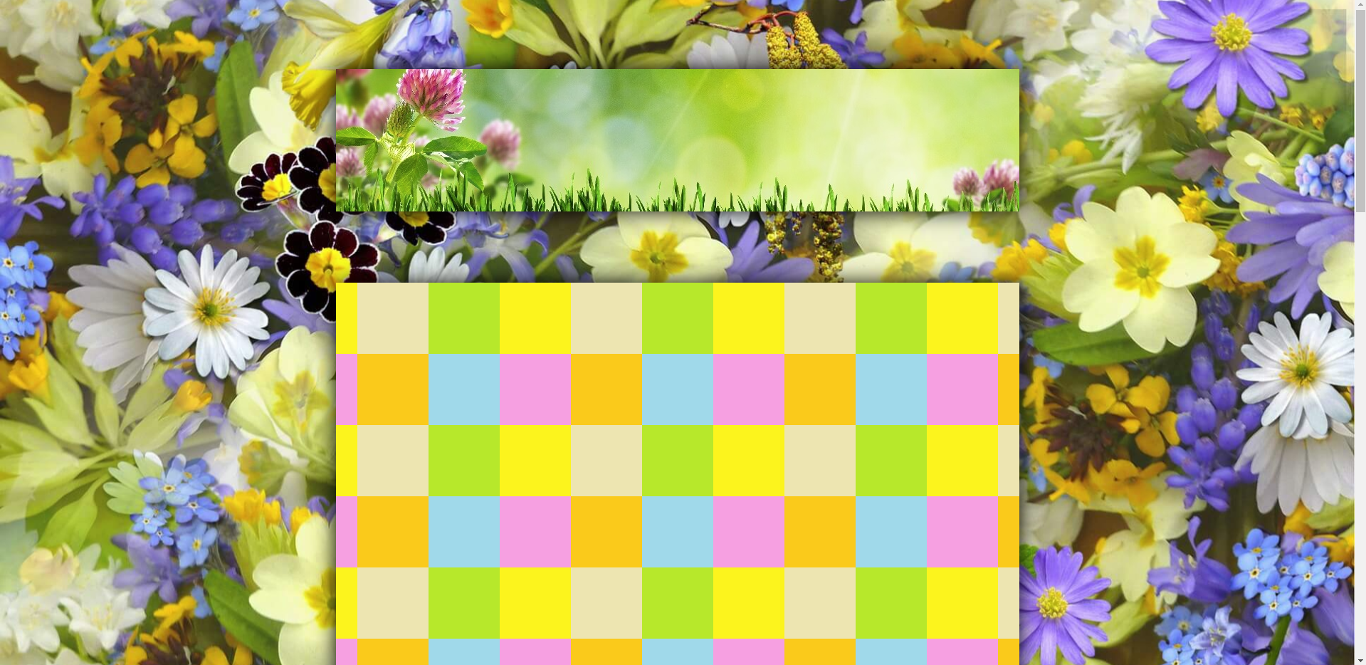

<!DOCTYPE html>

<html lang="en">

<head>

    <meta charset="UTF-8">

    <meta http-equiv="X-UA-Compatible" content="IE=edge">

    <meta name="viewport" content="width=device-width, initial-scale=1.0">

    <title>Document</title>

    <link rel="stylesheet" href="styles/flower.css">

</head>

<body>

    <header>

    </header>

    <main>

    </main>

</body>

</html>

html,

body {

    width: 100%;

    height: 100%;

    margin: 0;

    padding: 0;

}

body {

    background: url(../pics/practice_1.jpg) fixed;

    background-size: cover;

}

header {

    width: 960px;

    height: 200px;

    margin: 100px auto 0 auto;

    background: #fff url(../pics/practice_2.jpg) center/cover no-repeat;

    box-shadow: 0 0 30px #000;

    /* filter: drop-shadow(0px 0px 30px #000) в определенных случаях думаю будет лучшим выбором для теней=) */

}

main {

    width: 960px;

    height: 2600px;

    margin: 100px auto 0 auto;

    background: #fff url(../pics/practice_3.png) center repeat;

    box-shadow: 0 0 30px #000;

}

3.



<!DOCTYPE html>

<html lang="en">

<head>

    <meta charset="UTF-8">

    <meta http-equiv="X-UA-Compatible" content="IE=edge">

    <meta name="viewport" content="width=device-width, initial-scale=1.0">

    <title>Document</title>

    <link rel="stylesheet" href="styles/origin.css">

</head>

<body>

    <div class="item1"></div>

    <div class="item2"></div>

    <div class="item3"></div>

</body>

</html>

div {

    width: 10em;

    height: 10em;

    border: 5px dashed orange;

    background: url(../pics/medved.jpg) no-repeat;

    display: inline-block;

    margin-right: 15px;

    padding: 15px;

    /* color: yellow; - нет текста для этого стиля */

}

.item1 {

    background-origin: padding-box;

}

.item2 {

    background-origin: border-box;

}

.item3 {

    background-origin: content-box;

}

4.



<!DOCTYPE html>

<html lang="en">

<head>

    <meta charset="UTF-8">

    <meta http-equiv="X-UA-Compatible" content="IE=edge">

    <meta name="viewport" content="width=device-width, initial-scale=1.0">

    <title>Document</title>

    <link rel="stylesheet" href="styles/position.css">

</head>

<body>

    <div class="one"></div>

    <div class="two"></div>

    <div class="three"></div>

    <div class="four"></div>

    <div class="five"></div>

    <div class="six"></div>

    <div class="seven"></div>

    <div class="eight"></div>

    <div class="nine"></div>

</body>

</html>

div {

    display: inline-block;

    background: url(../pics/smile_bg.png) no-repeat azure;

    width: 100px;

    height: 100px;

    border: 1px solid;

    margin-right: 10px;

    /* line-height: 60px; без контента не нужен*/

}

.one {

    background-position: left top;

}

.two {

    background-position: left center;

}

.three {

    background-position: left bottom;

}

.four {

    background-position: right top;

}

.five {

    background-position: right center;

}

.six {

    background-position: right bottom;

}

.seven {

    background-position: center top;

}

.eight {

    background-position: center center;

}

.nine {

    background-position: center bottom;

}

5.

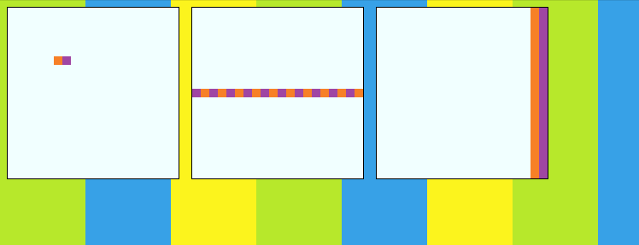

<!DOCTYPE html>

<html lang="en">

<head>

    <meta charset="UTF-8">

    <meta http-equiv="X-UA-Compatible" content="IE=edge">

    <meta name="viewport" content="width=device-width, initial-scale=1.0">

    <title>Document</title>

    <link rel="stylesheet" href="styles/origin.css">

</head>

<body>

    <div class="item1"></div>

    <div class="item2"></div>

    <div class="item3"></div>

</body>

</html>

body {

    background-image: url(../pics/main_bg.png);

    background-color: #fff;

}

div {

    display: inline-block;

    background: url(../pics/small_bg.png);

    width: 200px;

    height: 200px;

    border: 1px solid;

    margin-right: 10px;

    text-align: center;

    line-height: 200px;

    background-color: azure;

}

.noRepeat {

    background-repeat: no-repeat;

    background-position: 30% 30%;

}

.repeatX {

    background-repeat: repeat-x;

    background-position: center;

}

.repeatY {

    background-repeat: repeat-y;

    background-position: right;

}